REQUERIMENTO nº 313/2021

Súmula: - Solicita informações do Executivo junto à Secretaria de Educação, Sra. Eliana Maria da Cruz Silva, quanto a realização de estudos para a construção de uma quadra poliesportiva dentro do terreno público onde está localizado o CEMEB Professor Florestan Fernandes - Rua Serra dos Farrapos, nº 130-Jardim Rosemary, neste município.

REQUEIRO à Mesa, após ouvido o Douto Plenário na forma regimental vigente, seja oficiado ao Excelentíssimo Igor Soares, Prefeito Municipal, para que interceda junto à Secretaria da Educação, Sr Eliana Maria da Cruz, e nos informe quanto a realização de estudos para construção de uma quadra poliesportiva que está situada na Rua Serra dos Farrapos n° 130, Jardim Rosemary, neste município.

Justificativa

Senhor Presidente: -
Senhores Vereadores: -
Senhoras Vereadoras:

Venho através deste documento solicitar aos órgãos competentes informações referentes a possibilidade de ser realizada a benfeitoria citada acima.
Em visita a comunidade escolar do CEMEB Florestan onde os mesmos solicitarão minha intervenção junto à Secretaria Municipal da Educação para a construção de uma quadra poliesportiva no CEMEB supracitado. Assim como outras unidades escolares que possuem quadras, inclusive cobertas, é imprescindível que sejam adotadas as medidas pertinentes para que os alunos e comunidade do Florestan também sejam beneficiados com essa benfeitoria.
No local existe espaço suficiente para que sejam realizados os estudos técnicos e implantando o quanto antes uma quadra escolar para atendimentos não apenas dos alunos do CEMEB, mas para uso de toda comunidade que poderá se beneficiar com a prática de esportes e lazer nos finais de semana.
Sabemos que a prática de esportes por crianças e adolescentes, ajuda significativamente no processo educacional e no desenvolvimento social. Dessa forma rogamos que nossa solicitação seja analisada e incluída no processo de planejamento do Poder Executivo.
Certo do pronto atendimento reitero protestos de elevada estima e consideração.

Sala das Sessões Bemvindo Moreira Nery, 25 janeiro de 2021.

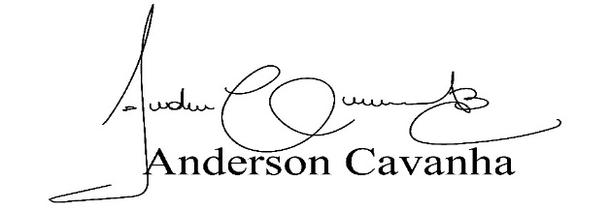
(Bruxão Cavanha – PL)
Vereador

